课程名称： C++程序设计 |  | 指导教师： 刘振晗
班级： 机械20-4 | 姓名： 岳政融 |  | 学号： 2010490427
成绩： | 批阅教师： |  | 日期 年 月 日
实验项目名称:顺序结构程序设计

实验目的及要求：

1． 理解 C 语言程序的顺序结构；
2． 掌握常用的 C 语言语句，熟练应用赋值、输入、输出语句。

实验内容：

1．从键盘输入一个整型数，输出该数所对应的八进制数和十六进制数，再输出该数除
以 5 的余数。
源代码：
#include<stdio.h>

int main(){
int i;
scanf("%d",&i);
printf("hex:%#x,dec:%d,oct:%#o\n",i,i,i);
printf("%d",i/5);
return 0;
}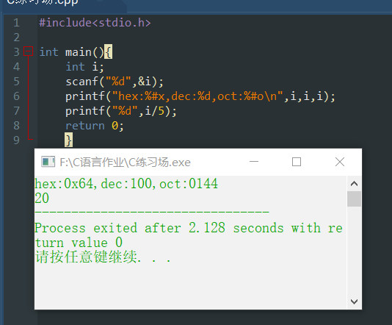

2．从键盘输入两个实型数，编程求它们的和、差、积、商。要求输出结果时，保留 2
位小数。
源代码：#include<stdio.h>
#include<math.h>
int main(){
double i,j,he,cha,ji,shang;
scanf("%lf%lf",&i,&j);
he=i+j;
cha=abs(i-j);
ji=i*j;
shang=i/j;
printf("he=%.2lf,cha=%.2lf,ji=%.2lf,shang=%.2lf",he,cha,ji,shang);
return 0;
}
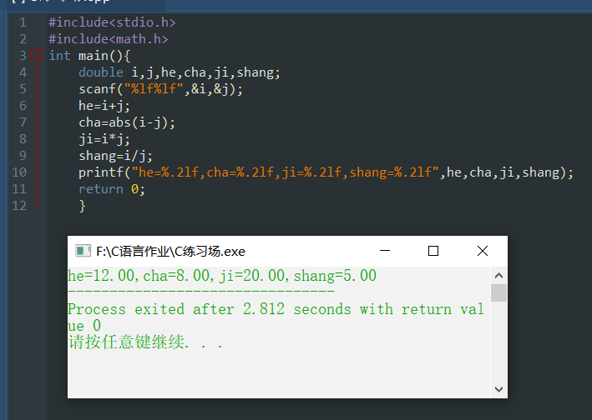
3．编程序，输入一个除 a 和 z 之外的小写英文字母，输出它的前一个字母、它本身及
它后一个字母。
源代码：#include<stdio.h>
int main(){
char i;
scanf("%c",&i);
printf("%c,%c,%c",(i-1),i,(i+1));
return 0;
}
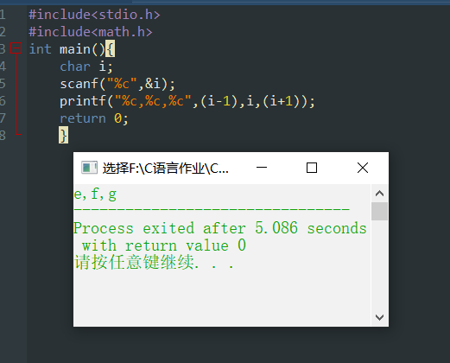
4．输入一个华氏温度，要求输出摄氏温度。要求输出结果保留 2 位小数，并有文字说
明。计算公式为 c=5/9*(f-32)。
源代码：#include<stdio.h>
#include<math.h>
int main(){
double c,f;
scanf("%lf",&f);
c=5.0/9*(f-32);
printf("f=%lf,c=%lf",f,c);
return 0;
}
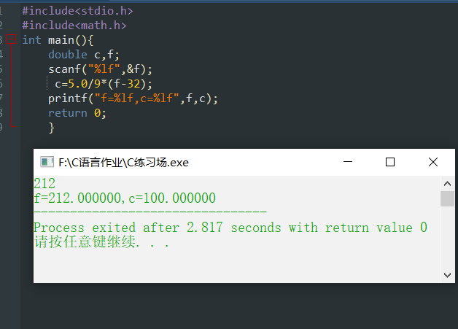
*5．（选做题）计算机完成一项复杂的数学计算需要 40000s，编写程序，将其转换成几
小时几分几秒的表示形式。
源代码：#include<stdio.h>

int main(){
int i=40000,s,m,h;
h=i/3600;
m=(i%3600)/60;
s=((i%3600)%60);
printf("%dh %dmin %ds",h,m,s);
return 0;
}
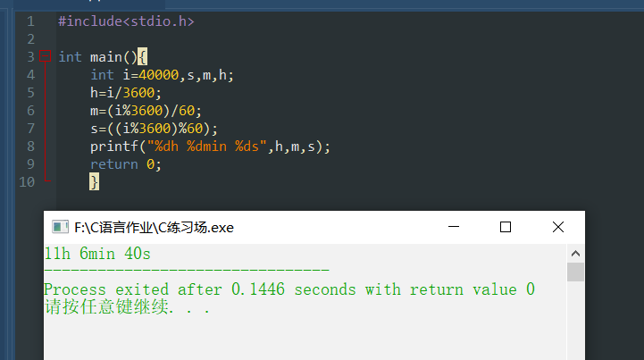
实验总结：
- 经过练习，已经初步掌握了各种数据类型输入输出的基本格式；
- Printf输出char用%c ，int用%d ，double用%lf，指针用%p，字符串用%s ；
- 了解注释使用的两种方法//和/* */；
- Scanf输入时取地址符 & 容易忘记；

